Отчет
о проведении штабной тренировки по гражданской обороне
в «МКОУ Чанковская СОШ»
На основании постановления №83 от 30.10.2020 года « О проведении на территории МР "Ботлихский район"месячника гражданской обороны» в МКОУ «Чанковская СОШ» был проведен Всероссийский открытый урок по основам безопасности жизнедеятельности с проведением тренировок по защите детей и персонала от чрезвычайных ситуаций.
Была проведёна учебная тревога «Пожар в школе» по выходу учащихся из школы в случае ЧС, после которой учащиеся и персонал школы организованно и своевременно были построены во дворе школы, о чём доложили преподаватель – организатор ОБЖ Гасанханов М.М.
С 1 по 4 октября 2020 года была проанализирована противопожарная обстановка в школе, составлен план по гражданской обороне с детьми и их родителями. Проведена качественная работа по теме пожарная безопасность, безопасность дорожного движения в школе.
Помещения МКОУ «Чанковская СОШ» оборудованы в соответствии с требованиями пожарной безопасности:
- установлена пожарная сигнализация с выходом сигнала на пульт МЧС РД на номер -112
-установлена прямая телефонная связь,
- в надлежащем состоянии находятся пути эвакуации, на путях эвакуации установлены указатели «Выход».
- в соответствии с планом эвакуации установлены указатели эвакуационных путей для каждого класса.
Проводятся классные часы и беседы по пожарной безопасности, по соблюдению правил дорожного движения, по формированию у детей бережного отношения к своему здоровью и своей жизни.
Таким образом, месячник безопасности по гражданской обороне в МКОУ «Чанковская СОШ» прошёл целенаправленно и эффективно.

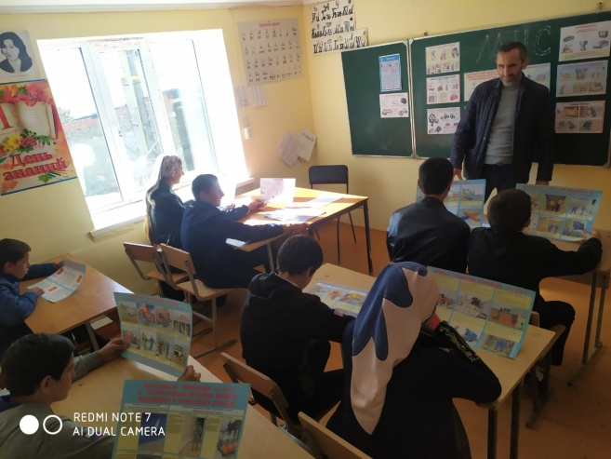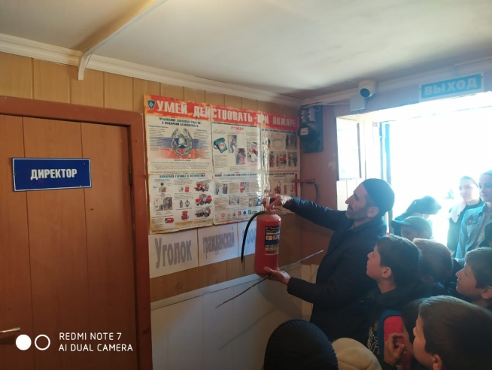
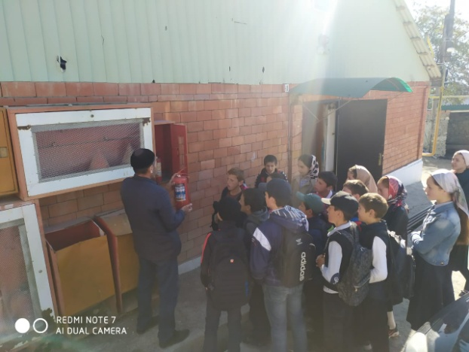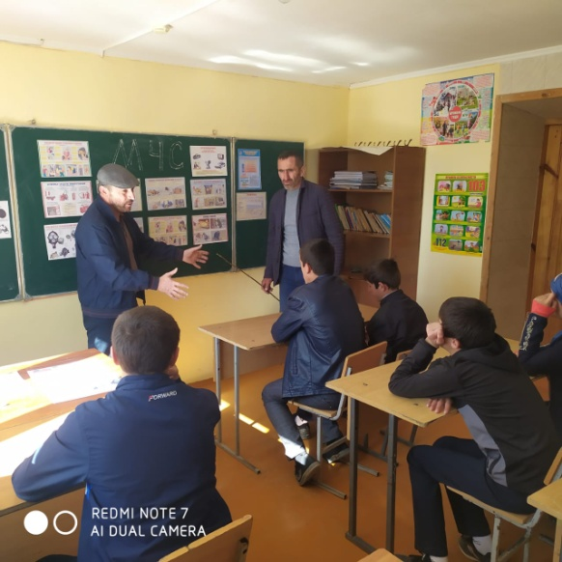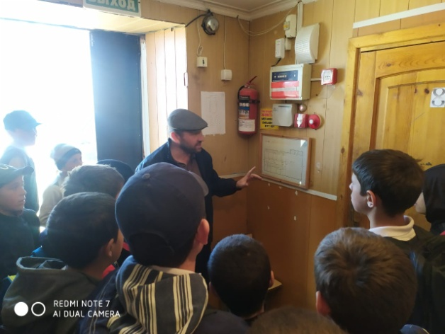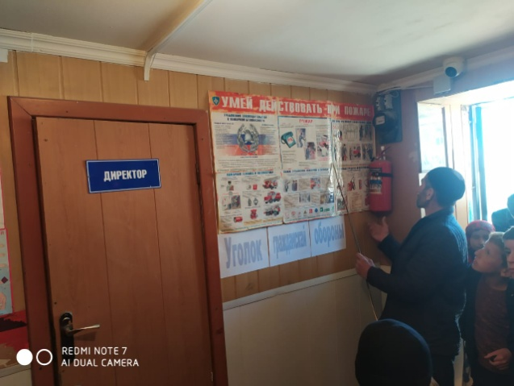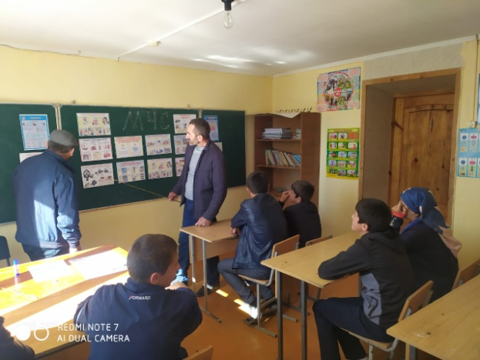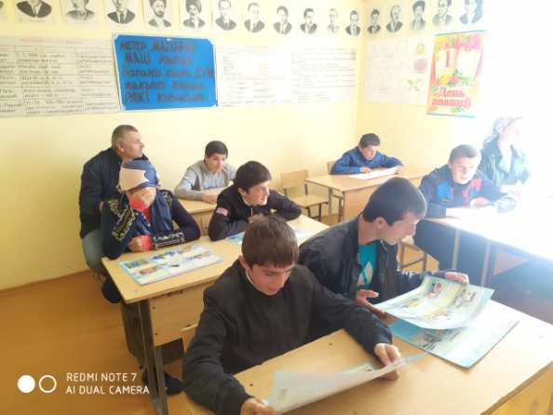
Директор МКОУ «Чанковская СОШ» Далгатов К.Г.

